Соотечественники исполнили произведения Рахманинова на концерте в Венесуэле
29.03.2023
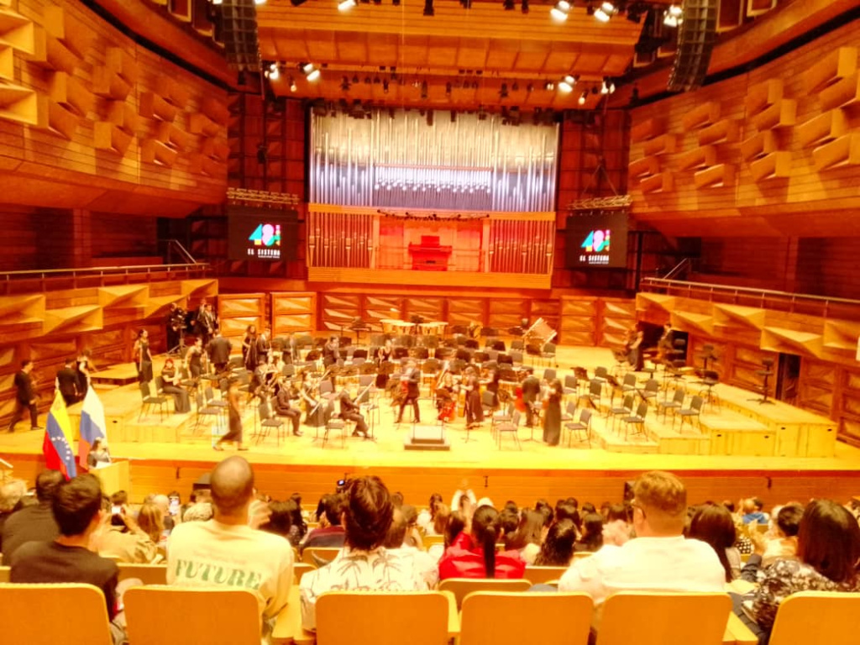
В Венесуэле состоялись концерты, посвященные 150-летию Сергея Рахманинова. Об этом Московскому Дому соотечественника сообщила председатель КСОРС Венесуэлы Вера Лядских.

Первое праздничное мероприятие проходило в Каракасе, в Национальном музыкальном центре, в большом зале имени Симона Боливара.

Перед зрителями выступил Симфонический оркестр имени Хуана Хосе Ландаэты, под руководством дирижера Пабло Кастельяноса, который исполнил Вторую симфонию Рахманинова.

В программе также прозвучали фортепианные пьесы и романсы композитора в исполнении известных артистов - наших соотечественников Игоря Лаврова, Гульнары Галимшиной и Анны Ротиновой.

Мероприятие состоялось при поддержке посольства России и представительства Россотрудничества.

Ещё один концерт под названием «Вечная весна» состоялся в Камерном зале Музея колониального искусства г. Каракаса. В концертной части мероприятия прозвучали романсы композитора в исполнении наших соотечественниц. Во время концерта зрители также познакомились с биографией композитора и с его многогранным творчеством.

На концерте присутствовали венесуэльские зрители, российские соотечественники.

Фото: КСОРС Венесуэлы

Адрес страницы: http://mosds.mos.ru/presscenter/news/detail/11496167.html
ГКУ города Москвы «Центр гуманитарного и делового сотрудничества с соотечественниками за рубежом - Московский дом соотечественника»

